**辽宁大学崇山校区学生返校报到安保方案**

根据《辽宁大学2020年春季学期返校复学工作方案》，辽宁大学从5月8日起学生返校报到时间，为保证学生返校复学报到工作安全有序，特制定崇山校区学生返校报到安保方案如下：

**一、成立崇山校区学生返校报到安保领导小组**

组长：**黄大军** 副组长：**佟健、刘泓** （文保分局大学科科长）、**苏勇**（皇姑公安分局内保大队长）、**王峰**（新乐派出所所长）、**杨琛**（皇姑交警中队长）

组员：**赵立新、崔鹏、马春林、张野、刘军、汤澍**（保安经理）等

**二、报到工作人员分工及工作任务**

1.西南门（**佟健**负责）为学生返校报到专用通道，只接待报到学生，报到当天开启西南门东侧车辆入口和西侧人行通道为学生报到排队入校通道，中间门关闭，其他无关人员及所有车辆一律禁止从西南门进入校园。公安机关配合。

2.排队区：校门外东侧**李俊峰、郭龙、张福成**，校门外西侧**汤澍**、**梁静洲、蒋洪宝**分别负责返校学生排队秩序的维护（人与人之间间隔1.5米）。

3.体温初检区：校门外东侧1名医生、校门外西侧1名医生分别负责返校学生体温的初次检测（人与人之间间隔1.5米）。

4.验证区：校门内东侧**谢立明、王立**，校门内西侧**刘军、刘恒军**分别负责报到学生进校门前通过“辽大智行” 扫码生成电子通行证的查验工作，没生成电子通行证的不允许进入校门（人与人之间间隔1.5米）。

5.隔离等候区：**刘生鹏、侯忠林**，负责学生入校时体温异常时，维持隔离等候区周边秩序及车辆引导。

6.学生报到等候区：**崔鹏、林衡、赵忠钺、李晓华、王立涛、王岩**负责学生入校等待报到时，指导学生排队，维持排队秩序。（人与人之间间隔1.5米）。

7.学生报到后出口通道：**张野、姜丽丹、董秀林**负责禁止已报到学生返回到报区，为已报到学生指路按计划路线返回学生宿舍。

8.机关楼东侧马路，**米国玉**负责引导学生回宿舍时的路线指引。

9.机关楼西侧马路，**李兴明**负责引导学生回宿舍时的路线指引。

10.操场西北角路口，**王志刚**负责引导学生回宿舍时的路线指引。

11.图书馆楼前，**钱成海**负责引导学生回宿舍时的路线指引。

12.东南门（**马春林负责、王璞**配合、**高雪永、赫庆凯、明云海、赵宝强、鄢长斌、侯柏林、杨春光、焦刚**、）**，**报到当天开启东南门车辆通道和西侧人行通道，所有教职工、教职工车辆、返校报到大客车以及需要进入校园的车辆从东南门通行，保安员按《疫情防控期间入校人员汇总（登记）表》对入校人员进行测温、身份核对、验证通过“辽大智行” 扫码生成电子通行证方可进入校园，没有微信的入校人员由保安员负责登记。没有备案的人员一律禁止入校。

13.从东南门入校送报到学生回宿舍大客车路线指引：

（1）怀远楼前，放置路线指示牌一个。（2）怀远楼西侧路口，放置路线指示牌一个，**张晓波**负责在此引导送学生返校大客车按指定路线行驶。（3）蕙星楼东侧（礼堂前马路），放置路线指示牌一个，**史玉财**负责在此引导送学生返校大客车按指定路线行驶。（4）怀远楼与博远路交叉路口，放置路线指示牌一个，**辛胜利**负责在此引导送学生返校大客车按指定路线行驶。（5）操场西北角路口，放置路线指示牌一个，**孙盛东**负责在此引导送学生返校大客车按指定路线行驶。（6）五舍西北角路口，**吴东祥**负责在此引导送学生返校大客车按指定路线行驶。（7）儒雅学子超市西侧路口，放置路线指示牌一个，**张毅**负责在此引导送学生返校大客车按指定路线行驶，疏导交通。（8）六舍、七舍之间马路，放置路线指示牌一个。（9）十舍西侧路口，放置路线指示牌一个，**张平**负责在此引导送学生返校大客车按指定路线行驶，疏导交通。（10）三食堂西侧路口，放置路线指示牌一个，**杨喜服**负责在此引导接学生返校大客车按指定路线驶离校园。

14.机动组：**黄大军、佟健**负责。全体崇山安保人员，校内巡查，盘查闲散人员，处理突发事件。巡逻一组（**曹双文、徐驰**）骑电动摩托车机动。

15.技防组：**刘军**负责，技防管理科值班员利用技防设备重点监控返校当天各路口及通道，发现异常情况及时上报。

16. 文保公安分局、皇姑公安分局内保大队、新乐派出所、皇姑交警中队全程提供警力支持。

1. **学生返校后的日常管理**

1**.佟健、赵立新**负责西南门，按照相关规定对进出人员进行严格管理，无特殊情况禁止学生外出，《疫情防控期间入校人员汇总（登记）表》中没有备案的人员一律禁止入校，进校人员及车辆需扫码登记，无智能手机（无微信）的，填表登记。

2.**佟健、刘军**负责东南门，按照相关规定对进出人员进行严格管理，无特殊情况禁止学生外出，《疫情防控期间入校人员汇总（登记）表》中没有备案的人员一律禁止入校，进校人员及车辆需扫码登记，无智能手机（无微信）的，填表登记。

**3.校内巡逻**

（1）白班：**王璞、李俊峰、李兵、赵忠钺**、**曹双文、徐驰、米国玉、李兴明**，负责白天校内巡查，盘查可疑人员，处理突发事件。

（2）夜班：**李刚、刘伟、刘庆春、吴震虎、张平、张毅、辛胜利、史玉财、曹双文、杨喜福、吴东祥、孙盛东、张晓波**负责夜间校内巡查，盘查可疑人员，处理突发事件。

附件：1.辽宁大学崇山校区学生返校报到流程示意图

2.辽宁大学学生返校报到流程

3.辽宁大学崇山校区学生返校交通图

辽宁大学保卫处

2020年5月7日

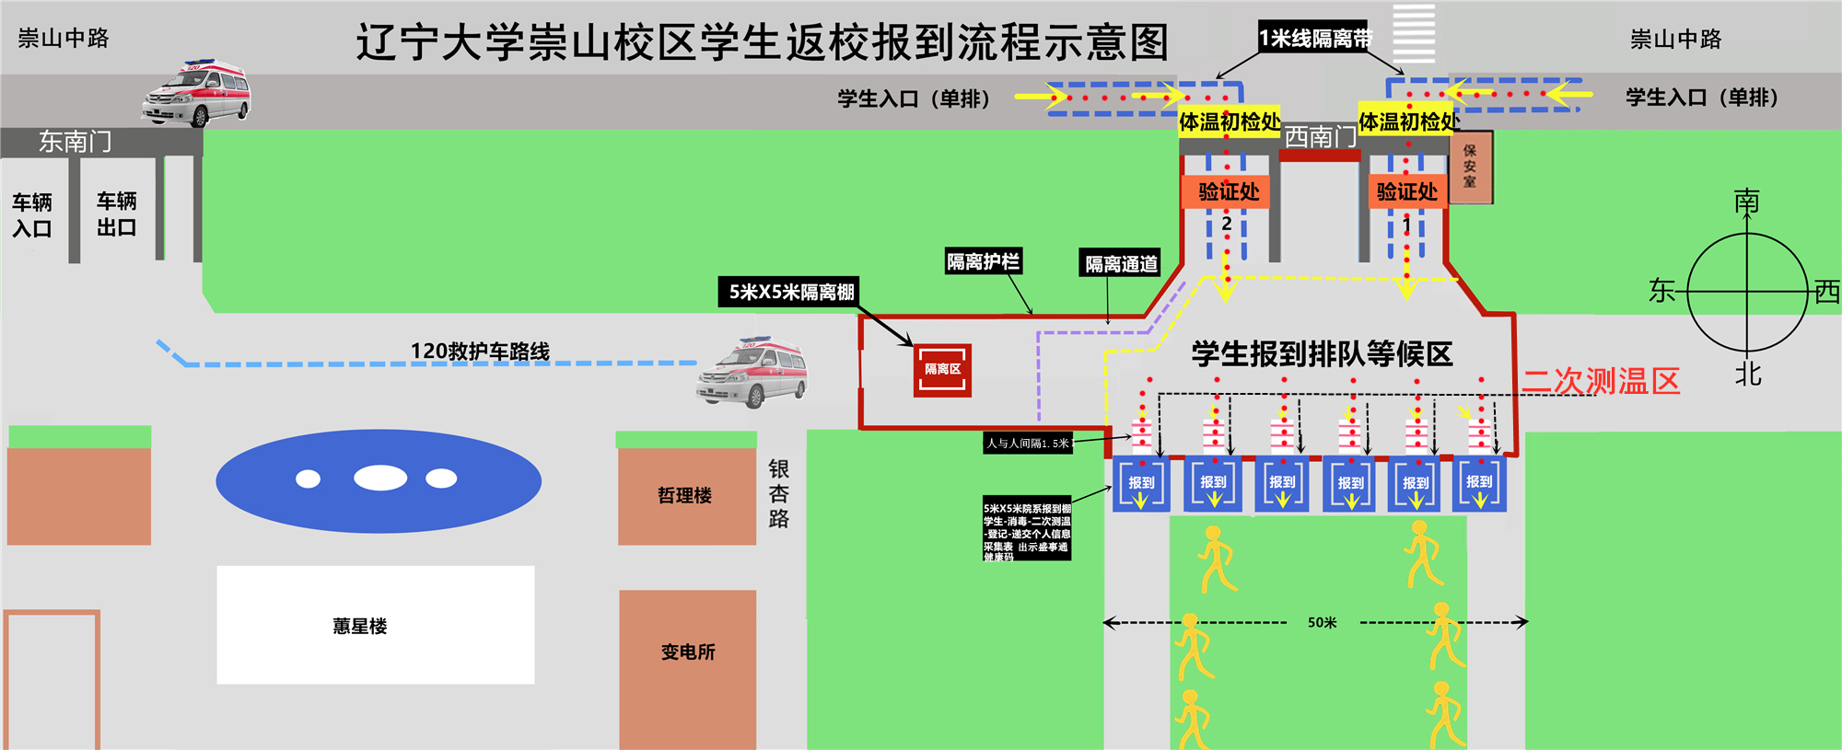

**辽宁大学学生返校报到流程**

|  |
| --- |
| 学生测温超过37.3度由医生陪护到隔离等候区，报120送医院。 |

**体温异常**

